Arbeitsplan 4.4 Addition bis 20 mit ZÜ |  |  |  | 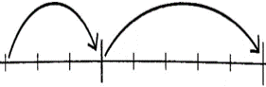
Symbol | Was & wie? |  | erledigt |  | kontrolliert  
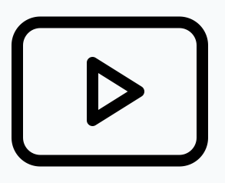 |  4.4 Lernvideo
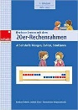 | 44  45  46  48  49
 | ABs  1  2  3  4  5  6  7  8  9  10
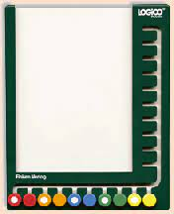 |  grün  1  2  3  4  5  6  7  8  9  10  11  12  13 | Wähle  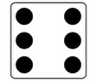  aus.
 |  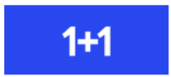 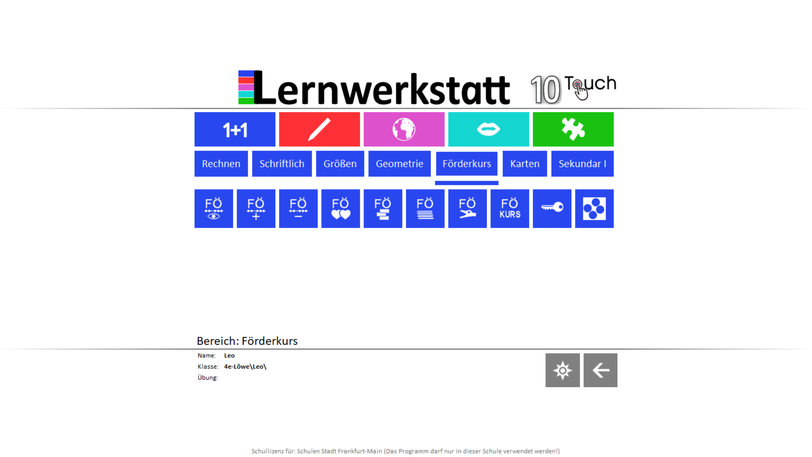 >
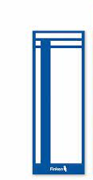 | 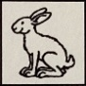 3 x pro Woche
  TAG |  | WER? | Nr.
   | 10 Min
   | 10 Min
   | 10 Min
  TAG |  | WER? | Nr.
   | 10 Min
   | 10 Min
   | 10 Min
 | Erfolgskontrolle |  | 

